**Visoka škola elektrotehnike i računarstva strukovnih studija**

Objektno orijentisano projektovanje

**Biblioteka**

Autori:

Aleksandar Ignjatović NRT-16/17

Milkov Ivan NRT-9/17

Sadržaj

Primena metode po autoru Larmanu u razvoju aplikacije za Biblioteku …................... 3

Specifikacija zahteva …................................................................................................... 4

Verbalni opis zahteva …....................................................................................... 4

Slučajevi korišćenja ….......................................................................................... 5

Analiza sistema …............................................................................................................. 19

Ponašanje sistema – sistemski dijagram sekvenci …............................................ 19

Analiza sistemskog dijagrama sekvenci …........................................................... 97

Ponašanje sistema – ugovori sa sistemskim operacijama …................................. 98

Struktura sistema – konceptualni model …........................................................... 101

Diagram Klasa …............................................................................................................... 102

Diagram Kolaburacije ….................................................................................................... 103

**Primena metode po autoru Larmanu u razvoju aplikacije za Biblioteku**

Aplikacija za Biblioteku znatno olakšava posao zaposlenima pri ažuriranju knjiga, članova i zaposlenih. Organizacija u biblioteci je jako bitna jer postoji mnogo knjiga i samim tim se lako gube ili zaboravljaju, a i ako se ne obrati pažnja neke knjige se nikad ni ne vrate u biblioteku. Zato postoji sistem članova, gde jedino član te biblioteke sme da iznajmi knjigu iz te biblioteke.

Ukoliko osoba želi da iznajmi knjigu a nije član on je ne može iznajmiti, isto važi ako član nije platio članarinu, ili ako nije vratio knjigu u određenom vremenskom periodu. Svaki član ima svoju člansku kartu, uz pomoću te članske karte zaposleni može da nađe člana u sistemu.

Takođe moramo da pazimo da ne može bilo ko da pristupi našem sistemu. Ovaj problem rešavamo tako što dodamo evidenciju zaposlenih našem sistemu, tako da samo zaposlenih mogu da mu pristupe.

**Specifikacija zahteva**

**Verbalni opis zahteva**

Prilikom iznajmljivanja knjige treba da vodimo računa o nekoliko parametara:

1. Dali osoba (koja iznajmljuje knjigu) je član biblioteke

Parametri koji zavise od ovog jednog su:

1. Dali je član (koji iznajmljuje knjigu) vratio sve knjige na vreme
2. Dali je član (koji iznajmljuje knjigu) platio članarinu

**Dali osoba je član biblioteke**: Osoba može da iznajmi knjigu samo ako je član biblioteke

**Dali je član vratio sve knjige na vreme**: Da bi član iznajmio knjigu on mora da vrati sve prethodno iznajmljene knjige u roku od 30 dana od datuma iznajmljivanja, ako je prošlo 30 dana a knjige nisu vraćene član ne može iznajmiti drugu knjigu i biće mu naplaćena kazna.

**Dali je član platio članarinu**: Ukoliko članarina za tekući mesec nije plaćena član ne može da iznajmi knjigu.

**Slučajevi korišćenja**

1. Dodaj Novog Člana
2. Obriši Člana
3. Ažuriraj Člana
4. Dodaj Novu Knjigu
5. Obriši Knjigu
6. Ažuriraj Knjigu
7. Dodaj Zaposlenog(Isto kao i kod člana)
8. Obriši Zaposlenog (Isto kao i kod člana)
9. Ažuriraj Zaposlenog (Isto kao i kod člana)
10. Plaćanje članarine
11. Iznajmljivanje knjige
12. Vraćanje knjige
13. Pregled ne vraćenih knjiga
14. Pregled pozajmljenih knjiga člana

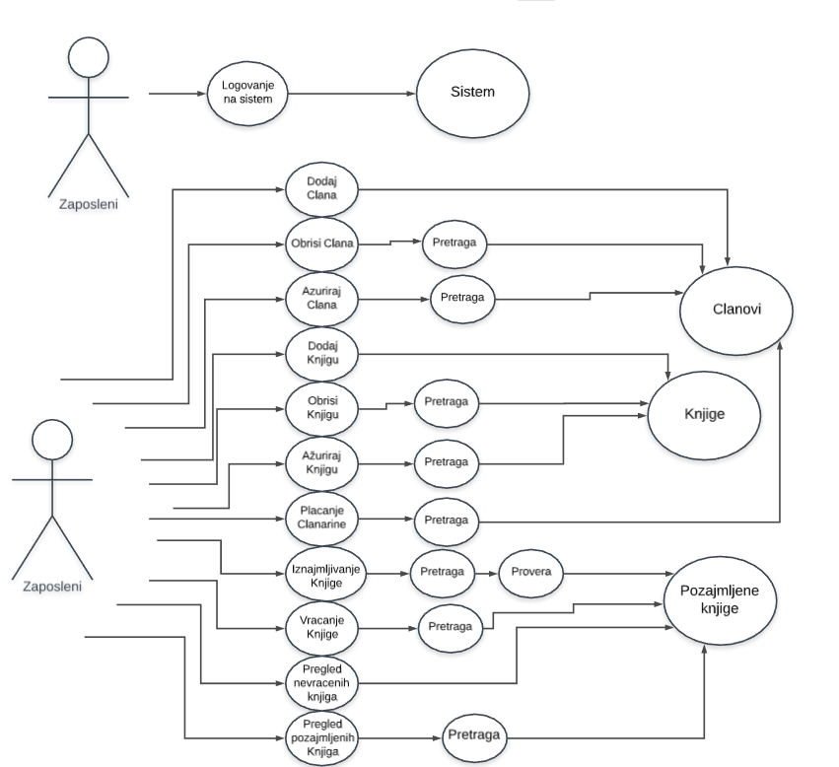

Slika 1: Dijagram slučajeva korišćenja

**Slučaj korišćenja 1: Dodaj novog člana**

Naziv: Dodaj novog člana

Aktor: Zaposleni

Učesnici: Zaposleni i sistem

Preduslov: sistem je uključen zaposleni je ulogovan i prikazuje meni za Dodaj novog člana

Osnovni scenario

1. Zaposleni unosi broj 1
2. Zaposleni poziva sistem za unos novog člana
   1. Sistem postavlja zaposlenom parametre za unos člana
   2. Od zaposlenog se traži da unese ime, prezime, godinu rođenja, telefon, adresu, email novog člana
3. Sistem prikazuje poruku o uspešnom kreiranju novog člana

Alternativno funkcionisanje

2.b.a Sistem nije pronašao datoteku pa prijavljuje grešku

2.b.ii.b Ako je zaposleni pri unošenju broja telefona uneo slovo sistem će prijaviti grešku

3.c Sistem nije pronašao datoteku pa prijavljuje grešku

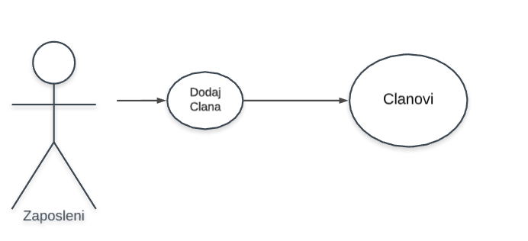

Slika 2: Dijagram slučajeva korišćenja za Dodaj novog člana

**Slučaj korišćenja 2: Obriši člana**

Naziv: Obriši člana

Aktor: Zaposleni

Učesnici: Zaposleni i sistem

Preduslov: sistem je uključen zaposleni je ulogovan i prikazuje meni za Obriši člana

Osnovni scenario

1. Zaposleni unosi broj 1
   1. Sistem postavlja zaposlenom parametre za Brisanje članova po ID
   2. Zaposleni unosi ID člana
   3. Sistem pokazuje poruku o uspešnom brisanju člana
2. Sistem prikazuje meni za Brisanje članova
3. Zaposleni unosi broj 2
   1. Sistem postavlja zaposlenom parametre za Brisanje članova po Imenu i Prezimenu
   2. Zaposleni unosi Ime i prezime člana
   3. Sistem prikazuje listu nađenih članova
   4. Sistem postavlja parametar sa unošenje ID jednog od ponuđenih članova
   5. Zaposleni unosi željeni ID
   6. Sistem ispisuje poruku uspešno ste obrisali člana

Alternativno funkcionisanje

1.b.c.a Sistem nije pronašao datoteku pa prijavljuje grešku

1.b.c.b Ako je zaposleni uneo ne postojeći ID sistem će prijaviti grešku

3.c.c Ako je zaposleni uneo ne postojeće ime i prezime sistem će prijaviti grešku

3.f.d Zaposleni je uneo ne postojeći ID sistem šalje poruku ID ne postoji

3.f.e Sistem nije pronašao datoteku pa prijavljuje grešku

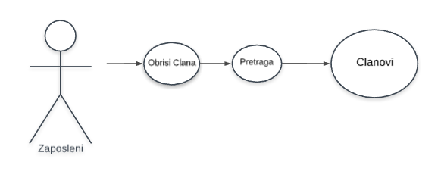

Slika 3: Dijagram slučajeva korišćenja za Obriši člana

**Slučaj korišćenja 3: Ažuriraj Člana**

Naziv: Ažuriraj Člana

Aktor: Zaposleni

Učesnici: Zaposleni i sistem

Preduslov: sistem je uključen zaposleni je ulogovan i prikazuje meni Ažuriraj člana

Osnovni scenario

1. Zaposleni unosi broj 1
   1. Sistem postavlja zaposlenom parametre za traženje člana po ID
   2. Zaposleni unosi ID člana
   3. Sistem prikazuje opcije za izmenu i za ažuriranje drugog člana: Ažuriraj drugog člana(Odbaci promene),ime, prezime, godina rođenja, telefon, adresa.
   4. Zaposleni bira jednu od ovih opcija
   5. Kad je zaposleni završio sa izmena on unese broj 7
   6. Sistem prikazuje poruku izmene uspešno sačuvane
2. Sistem prikazuje meni za Ažuriranje člana
3. Zaposleni unosi broj 2
   1. Sistem postavlja parametre za traženje člana po imenu i prezimenu
   2. Zaposleni unosi ime i prezime člana
   3. Sistem prikazuje listu nađenih članova
   4. Sistem postavlja parametar sa unošenje ID jednog od ponuđenih članova
   5. Zaposleni unosi željeni ID
   6. Sistem prikazuje opcije za izmenu i za ažuriranje drugog člana: Ažuriraj drugog člana(Odbaci promene),ime, prezime, godina rođenja, telefon, adresa.
   7. Zaposleni bira jednu od ovih opcija
   8. Kad je zaposleni završio sa izmena on unese broj 7
   9. Sistem prikazuje poruku izmene uspešno sačuvane

Alternativno funkcionisanje

1.c.a Ako je zaposleni uneo ne postojeći ID sistem prijavljuje grešku

1.f.b Ako je zaposleni izabrao da promeni broj telefona a pri unosu novog je umesto broja uneo slovo sistem će prijaviti grešku

1.f.c Sistem nije pronašao datoteku pa prijavljuje grešku

3.c.d Ako je zaposleni uneo ne postojeće ime i prezime sistem će prijaviti grešku

3.c.e Sistem nije pronašao datoteku pa prijavljuje grešku

3.f.f Zaposleni je uneo ne postojeći ID

3.i.g Ako je zaposleni izabrao da promeni broj telefona a pri unosu novog je umesto broja uneo slovo sistem će prijaviti grešku

3.i.h Sistem nije pronašao datoteku pa prijavljuje grešku

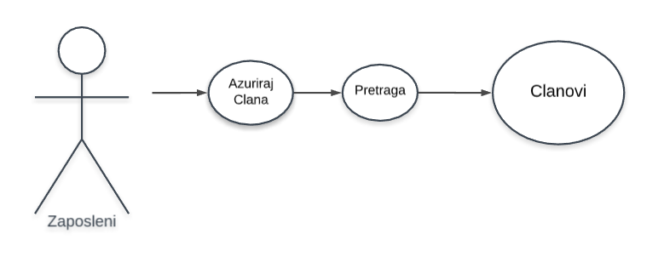

Slika 4: Dijagram slučajeva korišćenja za Ažuriraj člana

**Slučaj korišćenja 4: Dodaj novu knjigu**

Naziv: Dodaj novu knjigu

Aktor: Zaposleni

Učesnici: Zaposleni i sistem

Preduslov: sistem je uključen zaposleni je ulogovan i prikazuje mu se meni za Dodaj novu knjigu

Osnovni scenario

1. Zaposleni unosi broj 1
2. Zaposleni poziva sistem za unos nove knjige
   1. Sistem postavlja zaposlenom parametre za unos knjige
   2. Od zaposlenog se traži da unese: naziv, autora, godinu izdavanja, žanr(nekoliko puta dok ne unese 0)
3. Sistem prikazuje poruku o uspešnom kreiranju nove knjige

Alternativno funkcionisanje

3.a Sistem nije pronašao datoteku pa prijavljuje grešku

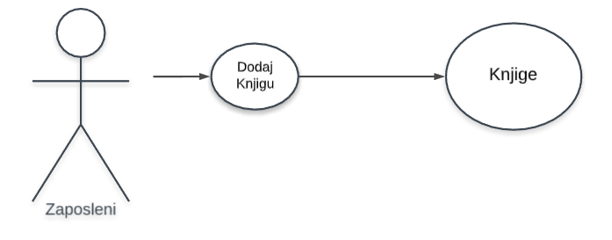

Slika 5: Dijagram slučajeva korišćenja za Dodaj novu knjigu

**Slučaj korišćenja 5: Obriši knjigu**

Naziv: Obriši knjigu

Aktor: Zaposleni

Učesnici: Zaposleni i sistem

Preduslov: sistem je uključen zaposleni je ulogovan i prikazuje mu se meni za Obriši knjigu

Osnovni scenario

1. Sistem prikazuje meni za Brisanje knjiga
2. Zaposleni unosi broj 1
   1. Sistem postavlja zaposlenom parametre da nađe knjigu unošenjem naziva knjige
   2. Zaposleni unosi naziv knjige
   3. Sistem prikazuje listu knjiga sa unetim nazivom
   4. Sistem postavlja parametre za brisanje knjige po ID
   5. Zaposleni unosi ID knjige
   6. Sistem pokazuje poruku o uspešnom brisanu knjigu

Alternativno funkcionisanje

4.c.a Sistem nije pronašao datoteku pa prijavljuje grešku

4.c.b Sistem nije mogao da nađe naziv knjige pa prijavljuje grešku

4.f.c Zaposleni je uneo ne postojeći ID sistem prijavljuje grešku

4.f.c Sistem nije pronašao datoteku pa prijavljuje grešku

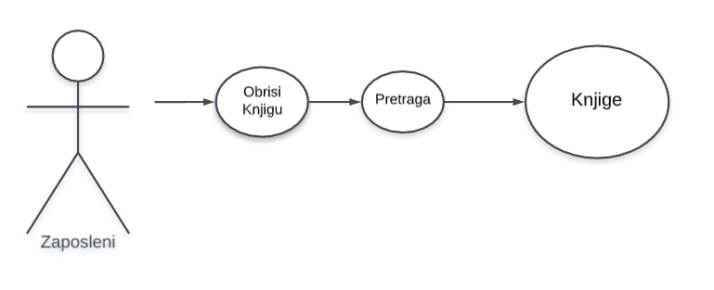

Slika 6: Dijagram slučajeva korišćenja za Obriši knjigu

**Slučaj korišćenja 6: Ažuriraj knjigu**

Naziv: Ažuriraj knjigu

Aktor: Zaposleni

Učesnici: Zaposleni i sistem

Preduslov: sistem je uključen zaposleni je ulogovan i prikazuje mu se meni za Ažuriraj knjigu

Osnovni scenario

1. Zaposleni unosi broj 1
2. Sistem postavlja zaposlenom parametre za traženje knjige po nazivu
   1. Zaposleni unosi naziv knjige
   2. Sistem prikazuje listu knjiga sa unetim imenom
   3. Sistem postavlja parametre za ažuriranje knjige po ID-u
   4. Zaposleni unosi željeni ID
   5. Sistem prikazuje opcije za izmenu i za vraćanje nazad: Vrati se(Odbaci promene) naziv, autora, godinu izdavanja, žanr(nekoliko puta dok ne unese 0).
   6. Zaposleni bira jednu od ovih opcija
   7. Kad je zaposleni završio sa izmena on unese broj 7
   8. Sistem prikazuje poruku izmene uspešno sačuvane

Alternativno funkcionisanje

2.b.a Sistem nije mogao da nađe naziv knjige pa prijavljuje grešku

2.b.b Sistem nije pronašao datoteku pa prijavljuje grešku

2.e.c Zaposleni je uneo ne postojeći ID sistem prijavljuje grešku

2.h.d Sistem nije pronašao datoteku pa prijavljuje grešku

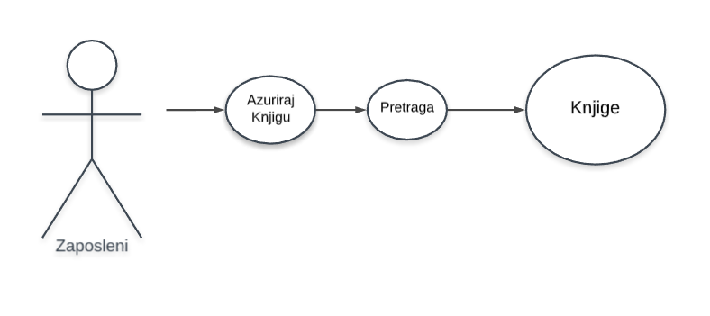

Slika 7: Dijagram slučajeva korišćenja za Ažuriraj knjigu

**Slučaj korišćenja 7: Plaćanje članarine**

Naziv: Plaćanje članarine

Aktor: Zaposleni

Učesnici: Zaposleni i sistem

Preduslov: sistem je uključen zaposleni je ulogovan i prikazuje mu se glavni meni

Osnovni scenario

1. Zaposleni unosi broj 3
   1. Sistem prikazuje meni plaćanja članarine
   2. Zaposleni unosi broj 1
   3. Sistem postavlja parametre za plaćanje članarine po ID-u
   4. Zaposleni unosi ID
   5. Sistem ispisuje poruku članarina uspešno plaćena
   6. Zaposleni unosi broj 2
   7. Sistem postavlja parametre za traženje člana po imenu i prezimenu
   8. Zaposleni unosi ime i prezime
   9. Sistem ispisuje listu članova sa unetim imenom i prezimenom
   10. Sistem postavlja parametre za plaćanje članarine po ID-u
   11. Zaposleni unosi ID
   12. Sistem ispisuje poruku članarina uspešno plaćena
   13. Zaposleni unosi broj 0
2. Sistem prikazuje glavni meni

Alternativno funkcionisanje

1.e.a Zaposleni je uneo ne postojeći ID sistem prijavljuje grešku

1.e.b Sistem nije pronašao datoteku i projavljuje grešku

1.i.c Sistem nije pronašao datoteku i projavljuje grešku

1.i.d Zaposleni je uneo ne postojeće ime i prezime, sistem prijavljuje grešku

1.l.e Zaposleni je uneo ne postojeći ID sistem prijavljuje grešku

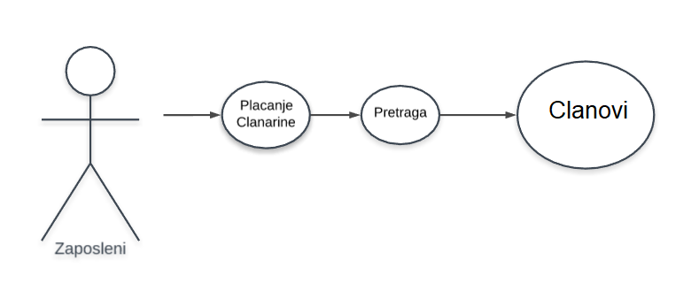

Slika 8: Dijagram slučajeva korišćenja za Plaćanje članarine

**Slučaj korišćenja 8: Iznajmljivanje knjige**

Naziv: Iznajmljivanje knjige

Aktor: Zaposleni

Učesnici: Zaposleni i sistem

Preduslov: sistem je uključen zaposleni je ulogovan i prikazuje mu se glavni meni

Osnovni scenario

1. Zaposleni unosi broj 4
   1. Sistem prikazuje meni za proveru člana
   2. Zaposleni unosi broj 1
   3. Sistem prikazuje parametre za traženje člana po ID-u
   4. Zaposleni unosi ID
      1. Sistem prikazuje meni za traženje knjige
      2. Sistem postavlja opciju Vrati se kao i opcije za traženje knjigu po: nazivu, autoru, žanrovima(može uneti više od jednog dok ne unese 0)
      3. Zaposleni bira jenu od ovih opcija
      4. Sistem postavlja parametre za izabranu opciju
      5. Zaposleni unosi traženi parametar
      6. Sistem ispisuje poruku knjiga uspešno iznajmljena
      7. Sistem prikazuje meni za traženje knjige
      8. Zaposleni unosi 0
2. Sistem prikazuje glavni meni
3. Zaposleni unosi broj 5
   1. Sistem prikazuje meni za proveru člana
   2. Zaposleni unosi broj 2
      1. Sistem prikazuje parametre za traženje člana po imenu i prezimenu
      2. Zaposleni unosi ime i prezime
      3. Sistem ispisuje listu na osnovu unetog imena i prezime
      4. Sistem postavlja parametre za traženje po ID
      5. Zaposleni unosi ID
      6. Koraci su isti kao od 1.d.i do 1.d.viii
4. Sistem prikazuje glavni meni

Alternativno funkcionisanje

1.d.i.a Sistem nije pronašao datoteku, prijavljuje grešku

1.d.i.b Zaposleni je uneo ne postojeći ID

1.d.i.c Sistem je pronašao člana ali član nije vratio knjigu ili platio članarinu, sistem prijavljuje grešku

1.d.vi.d Sistem nije pronašao datoteku, prijavljuje grešku

1.d.vi.e Parametar koji je zaposleni uneo ne postoji, sistem prijavljuje grešku

3.b.iii.f Sistem nije pronašao datoteku, prijavljuje grešku

3.b.iii.g Zaposleni je uneo ne postojeće ime i prezime, sistem prijavljuje grešku

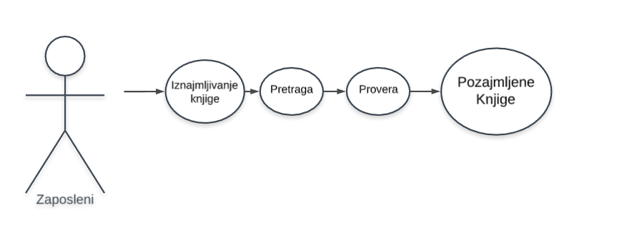

Slika 9: Dijagram slučajeva korišćenja za Iznajmljivanje knjige

**Slučaj korišćenja 9: Vraćanje knjige**

Naziv:Vraćanje knjige

Aktor: Zaposleni

Učesnici: Zaposleni i sistem

Preduslov: sistem je uključen zaposleni je ulogovan i prikazuje mu se glavni meni

Osnovni scenario

1. Zaposleni unosi broj 5
   1. Sistem prikazuje meni za proveru člana
   2. Zaposleni unosi broj 1
      1. Sistem prikazuje parametre za traženje člana po ID-u
      2. Zaposleni unosi ID
      3. Sistem šalje poruku Član nađen
      4. Sistem ispisuje pozajmljenu knjigu
      5. Sistem traži od zaposlenog ID knjige koja se vraća
      6. Zaposleni unosi ID
      7. Sistem šalje poruku knjiga uspešno vraćena
   3. Sistem prikazuje meni za proveru člana
   4. Zaposleni unosi broj 2
      1. Sistem prikazuje parametre za traženje člana po imenu i prezimenu
      2. Zaposleni unosi ime i prezime
      3. Sistem ispisuje listu na osnovu unetog imena i prezime
      4. Sistem postavlja parametre za traženje po ID
      5. Zaposleni unosi ID
      6. Koraci su isti kao od 1.b.iii do 1.b.vii
   5. Sistem prikazuje meni za proveru člana

Alternativno funkcionisanje

1.b.iii.a Sistem nije pronašao datoteku, prijavljuje grešku

1.b.iii.b Zaposleni je uneo ne postojeći ID, sistem prijavljuje grešku

1.b.iv.c Sistem nije pronašao datoteku, prijavljuje grešku

1.b.vii.d Zaposleni je uneo ne postojeći ID, sistem prijavljuje grešku

1.b.vii.e Sistem nije pronašao datoteku, prijavljuje grešku

1.d.iii.f Sistem nije pronašao datoteku, prijavljuje grešku

1.d.iii.g Zaposleni je uneo ne postojeće ime i prezime

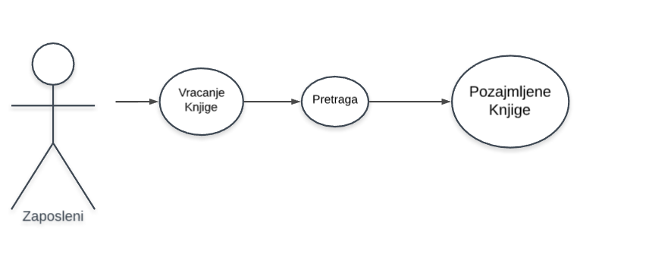

Slika 10: Dijagram slučajeva korišćenja za Vraćanje knjige

**Slučaj korišćenja 10: Pregled nevraćenih knjiga**

Naziv:Vraćanje knjige

Aktor: Zaposleni

Učesnici: Zaposleni i sistem

Preduslov: sistem je uključen zaposleni je ulogovan i prikazuje mu se glavni meni

Osnovni scenario

1. Zaposleni unosi broj 6
2. Sistem prikazuje listu nevraćenih knjiga
3. Sistem prikazuje glavni meni

Alternativno funkcionisanje

2.a Sistem nije pronašao datoteku prijavljuje grešku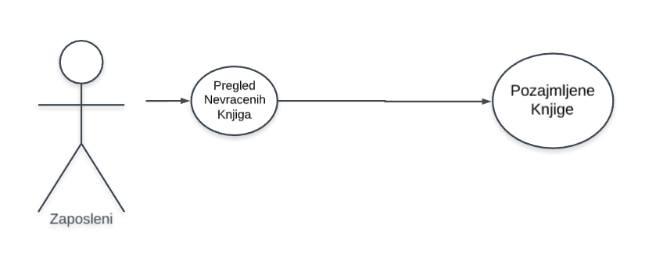

Slika 11: Dijagram slučajeva korišćenja za Pregled nevraćenih knjiga

**Slučaj korišćenja 11: Pregled pozajmljenih knjiga člana**

Naziv:Pregled pozajmljenih knjiga člana

Aktor: Zaposleni

Učesnici: Zaposleni i sistem

Preduslov: sistem je uključen zaposleni je ulogovan i prikazuje mu se glavni meni

Osnovni scenario

1. Zaposleni unosi broj 7
   1. Sistem prikazuje meni za proveru člana
   2. Zaposleni unosi broj 1
      1. Sistem prikazuje parametre za traženje člana po ID-u
      2. Zaposleni unosi ID
      3. Sistem šalje poruku Član nađen
      4. Sistem ispisuje pozajmljene knjige tog člana
      5. Sistem prikazuje glavni meni
2. Sistem prikazuje glavni meni
3. Zaposleni unosi broj 7
   1. Sistem prikazuje meni za proveru člana
   2. Zaposleni unosi broj 2
      1. Sistem prikazuje parametre za traženje člana po imenu i prezimenu
      2. Zaposleni unosi ime i prezime
      3. Sistem ispisuje listu na osnovu unetog imena i prezime
      4. Sistem postavlja parametre za traženje po ID
      5. Zaposleni unosi ID
      6. Koraci su isti kao od 1.b.iii do 1.b.v
4. Sistem prikazuje glavni meni

Alternativno funkcionisanje

2.a.iii.a Sistem nije pronašao datoteku, prijavljuje grešku

2.a.iii.b Zaposleni je uneo ne postojeći ID

2.a.iv.c Sistem nije pronašao datoteku, prijavljuje grešku

2.a.iv.d Član nema pozajmljene knjige, sistem šalje poruku Član nema pozajmljene knjige

4.b.iii.e Sistem nije pronašao datoteku, prijavljuje grešku

4.b.iii.e Zaposleni je uneo ne postojeće ime i prezime, sistem šalje poruku ime i prezime nije nađeno

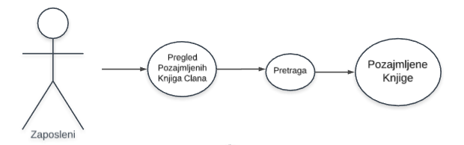

Slika 12: Dijagram slučajeva korišćenja za Pregled pozajmljenih knjiga člana

**Analiza sistema**

**Ponašanje sistema – sistemski dijagram sekvenci**

**Sistemski dijagram sekvenci prvi slučaj korišćenja:**

**Dodavanje novog člana**

Normalno funkcionisanje:

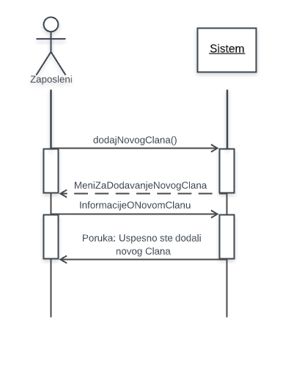

Alternativno funkcionisanje:

Sistem ne može pročita poslednji ID člana i ne može upise novog člana jel nije pronašao datoteku i prijavljuje grešku “Datoteka nije nadjena”.

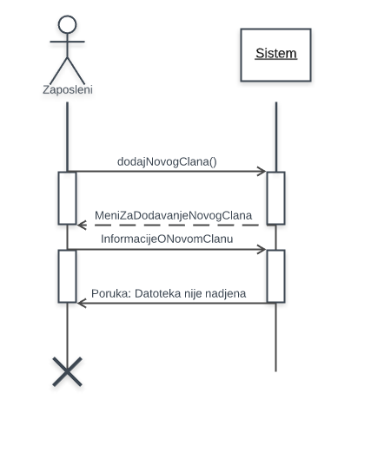

**Sistemski dijagram sekvenci drugi slučaj korišćenja:**

**Brisanje člana**

Sto se tiče ovog slučaja korišćenja, zaposleni može da briše članove odmah preko unosa ID ili da traži člana po imenu i prezimenu pa onda da ga obriše.

Normalno funkcionisanje:

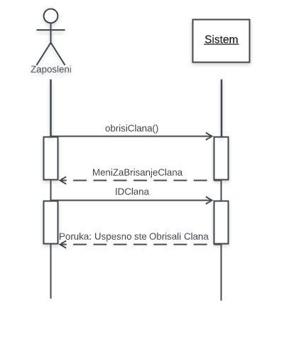

Brisanje odmah

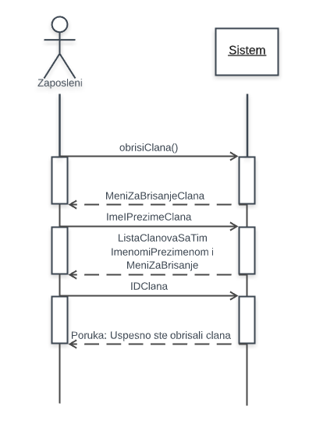

Traženje pa brisanje

Alternativno funkcionisanje:

Sistem ne može pročita članove jel nije pronašao datoteku i prijavljuje grešku “Datoteka nije nadjena”.

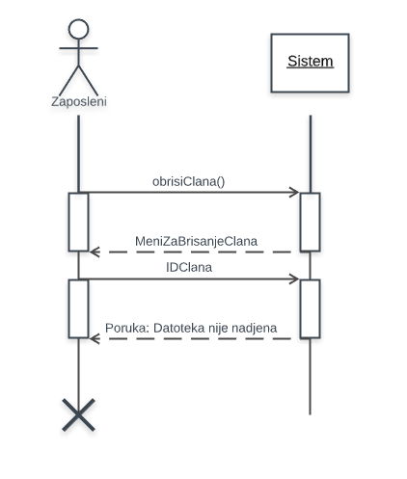

Sistem nije pronašao ID člana pa prijavljuje grešku “ID clana nije nadjen”.

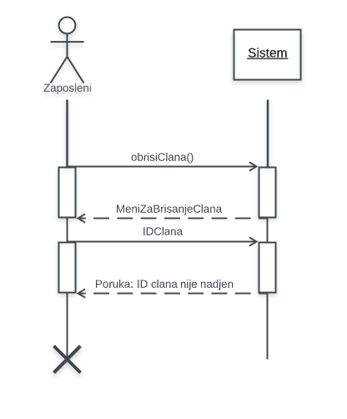

Sistem nije pronašao ime i prezime člana pa prijavljuje grešku”Ime i prezime clana ne postoji”.

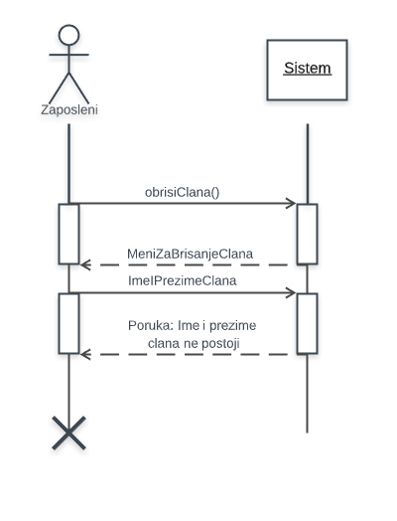

Sistem je pronašao članove sa unetim imenom i prezimenom i prikazo ih ali zaposleni nije uneo ID od prikazanih članova pa sistem prijavljuje grešku ”ID clana nije nadjen”.

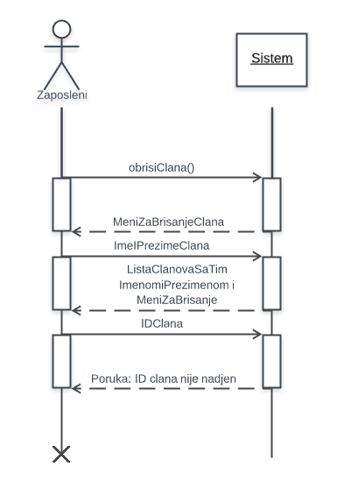

Sistem nije mogao da pronađe datoteku pri brisanje članova iz te datoteke pa prijavljuje grešku ”Datoteka nije nadjena ”

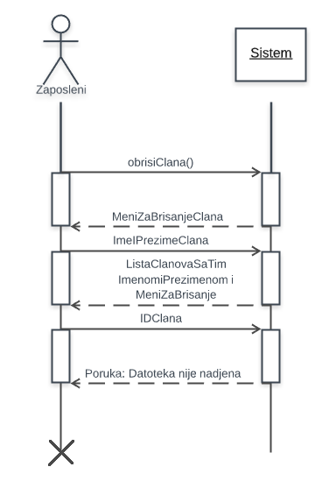

**Sistemski dijagram sekvenci treći slučaj korišćenja:**

**Ažuriranje člana**

Isto kao i kod brisanja člana zaposleni može da ažurira članove odmah preko unosa ID ili da traži člana po imenu i prezimenu pa onda da ga ažurira.

Normalno funkcionisanje:

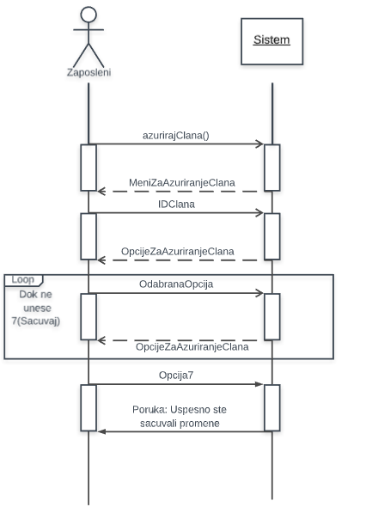

Ažuriranje člana odmah

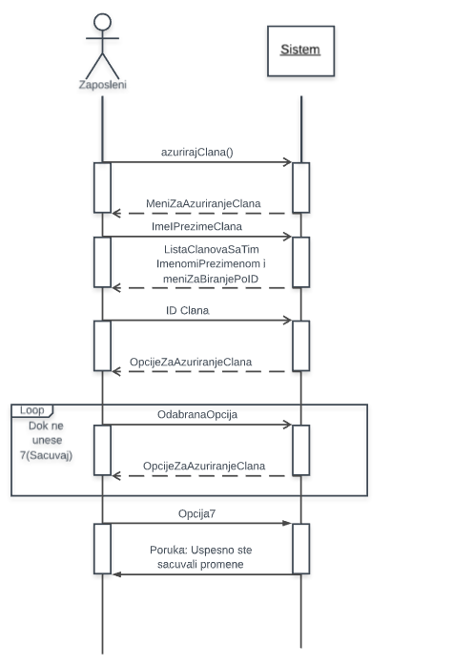

Prvo pretraga člana pa onda ažuriranje člana

Alternativno funkcionisanje:

Sistem nije pronašao ID člana pa prijavljuje grešku “ID nije nadjen”.

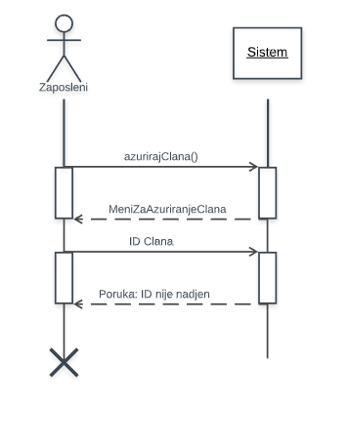

Sistem nije pronašao datoteku sa članovima pa prijavljuje grešku “Datoteka nije nadjena”.

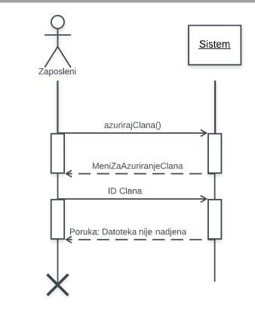

Tokom upisivanja novih vrednosti člana u datoteku sistem prijavljuje grešku jer datoteka nije nađena i ispisuje “Datoteka nije nadjena”

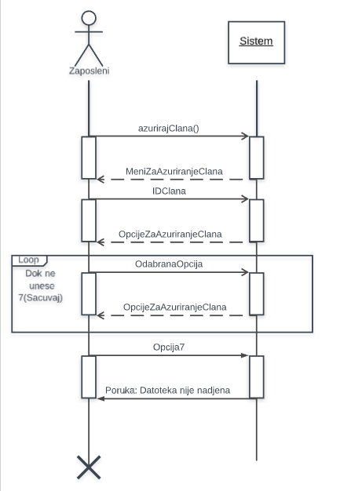

Sistem nije pronašao datoteku sa članovima pa prijavljuje grešku “Datoteka nije nadjena”.

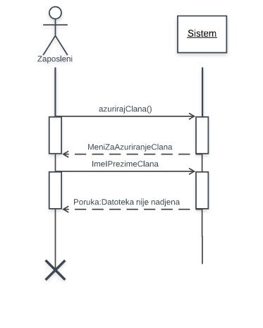

Sistem nije pronašao uneto ime i prezime u datoteci sa članovima pa ispisuje grešku “Ime i prezime nije nadjeno”.

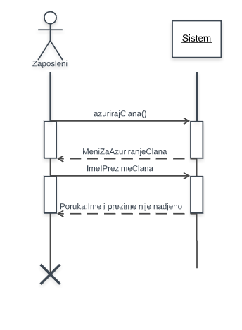

Zaposleni nije uneo ID od ponuđenih članova, sistem prijavljuje grešku “ID nije nadjen”.

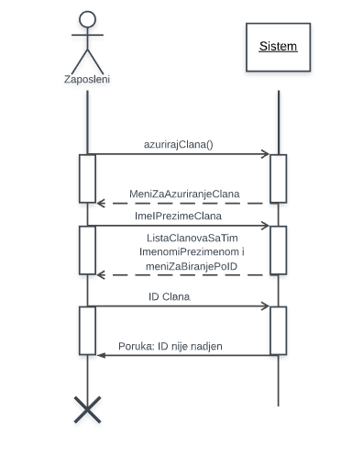

Tokom upisivanja novih vrednosti člana u datoteku sistem prijavljuje grešku jer datoteka nije nađena i ispisuje “Datoteka nije nadjena”

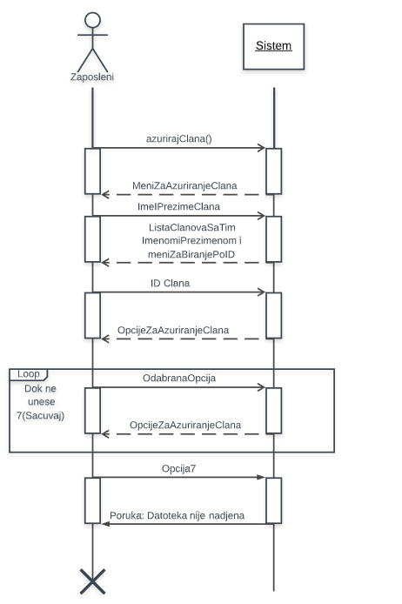

**Sistemski dijagram sekvenci četvrti slučaj korišćenja:**

**Dodaj novu knjigu**

Normalno funkcionisanje:

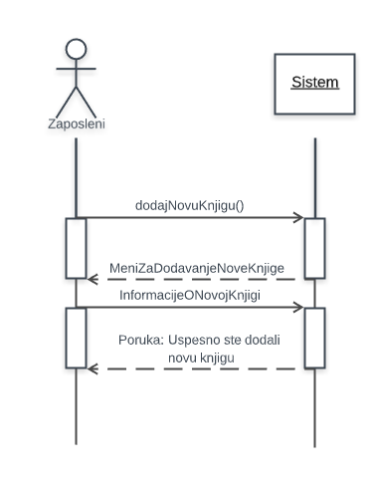

Alternativno funkcionisanje:

Sistem ne može pročita knjigu jer nije pronašao datoteku i prijavljuje grešku “Datoteka nije nadjena”.

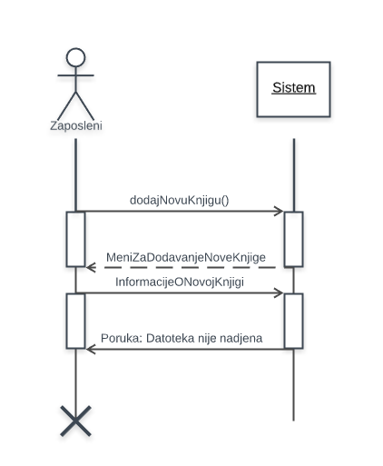

**Sistemski dijagram sekvenci peti slučaj korišćenja:**

**Obriši knjigu**

Normalno funkcionisanje:

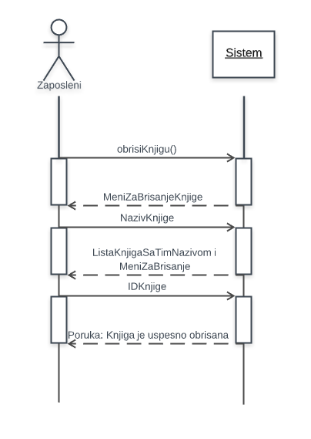

Alternativno funkcionisanje:

Sistem nije pronašao naziv knjige, prijavljuje grešku “Naziv knjige nije nadjen”.

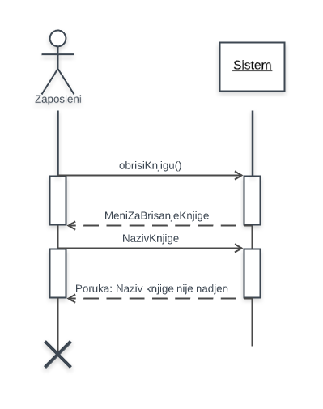

Datoteka sa knjigama nije nađena sistem prijavljuje grešku “Datoteka nije nadjena”

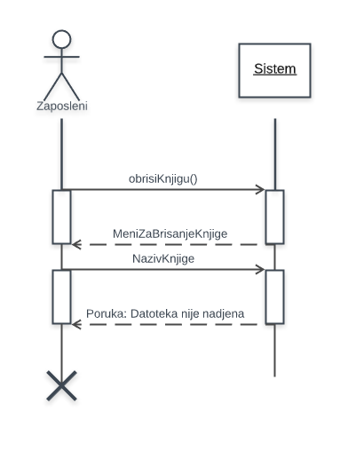

Pred brisanje knjige iz datoteke sistem nije pronašao datoteku, prijavljuje grešku “Datoteka nije nadjena”.

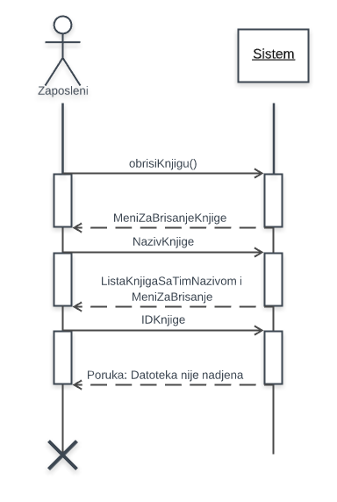

Zaposleni nije uneo ID ponuđenih knjiga, sistem prijavljuje grešku “ID knjige nije nadjen”.

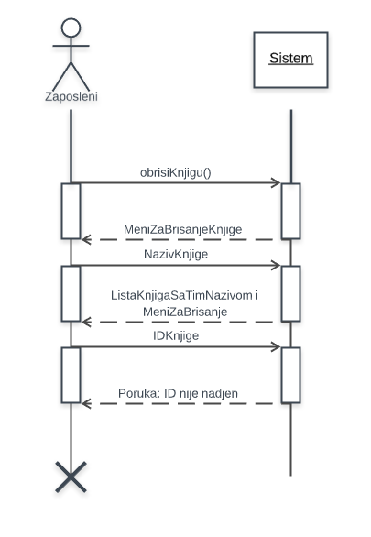

**Sistemski dijagram sekvenci šesti slučaj korišćenja:**

**Ažuriraj knjigu**

Normalno funkcionisanje:

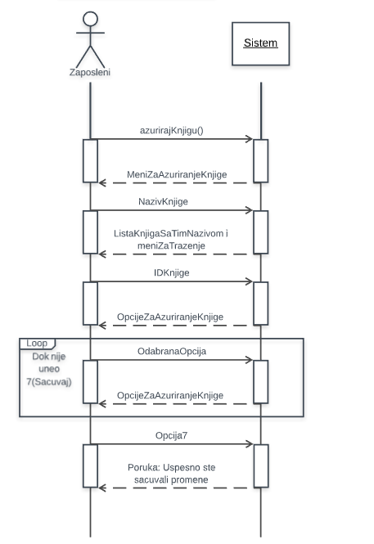

Alternativno funkcionisanje:

Sistem nije pronašao datoteku sa knjigama pa prijavljuje grešku “Datoteka nije nadjena”.

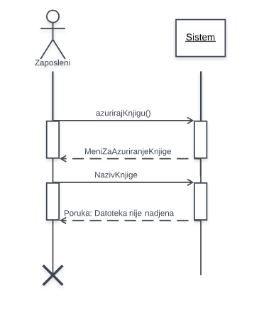

Sistem nije pronašao naziv knjige u datoteci, prijavljuje grešku “Naziv knjige nije nadjen”.

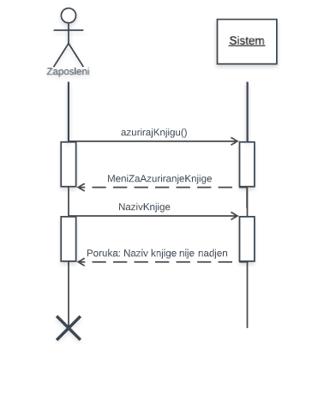

Zaposleni nije uneo ID ponuđenih knjiga, sistem prijavljuje grešku “ID knjige nije nadjen”

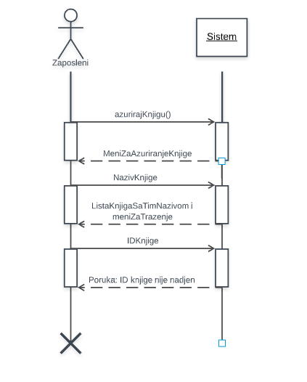

Pred unošenje novih vrednosti knjige sistem nije pronašao datoteku i ispisuje grešku “Datoteka nije nadjena”.

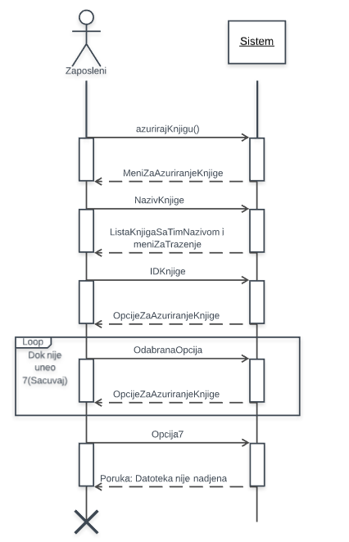

**Sistemski dijagram sekvenci sedmi slučaj korišćenja:**

**Plaćanje članarine**

Da bi platili članarinu prvo moramo nađemo člana, to može uradimo odmah preko ID-a ili ukoliko nemamo ID člana možemo ga nađemo preko imena i prezimena, na taj način dolazimo do njegovog ID-a i onda unosimo njegov ID da bi platili članarinu.

Normalno funkcionisanje:

Traženje člana preko ID-a

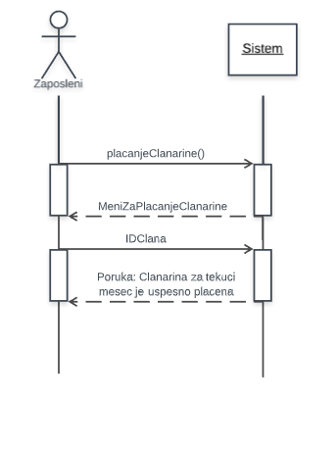

Traženje člana preko imena i prezimena

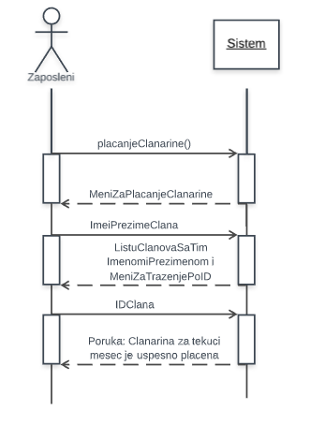

Alternativno funkcionisanje:

Sistem nije pronašao člana sa unetim ID-em i prijavljuje grešku “ID nije nadjen”.

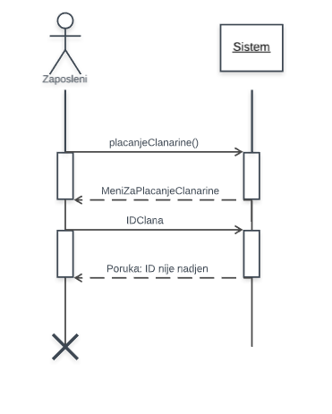

Sistem nije pronašao datoteku sa članovima i prijavljuje grešku “Datoteka nije nadjena”.

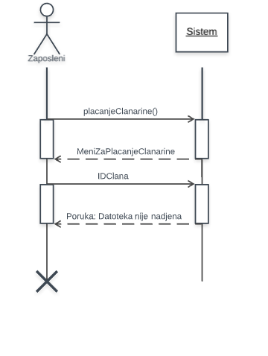

Sistem nije pronašao datoteku sa članovima i prijavljuje grešku “Datoteka nije nadjena”.

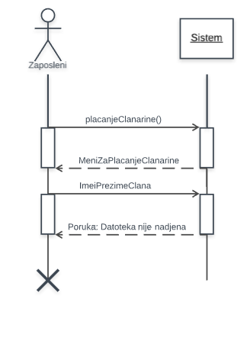

Sistem nije pronašao ime i prezime člana u datoteci i prijavljuje grešku “Ime i prezime člana nije nadjeno”.

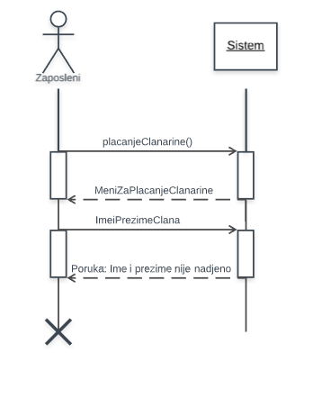

Zaposleni nije uneo ID od ponuđenih članova, sistem prijavljuje grešku “ID člana nije nadjen”.

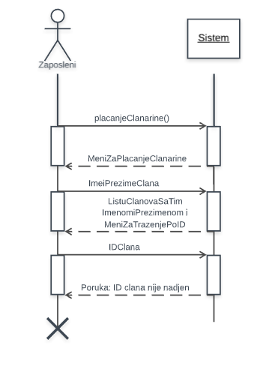

Članarina za člana sa tekućim ID-em je već plaćena, sistem prijavljuje grešku “Članarina je vec placena”

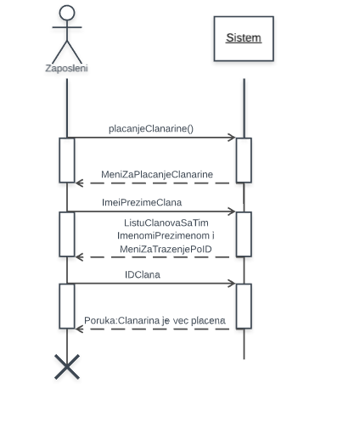

**Sistemski dijagram sekvenci osmi slučaj korišćenja:**

**Iznajmljivanje knjige**

Kod ovog slučaja korišćenja takođe imamo traženja člana preko ID-a i preko imena i prezimena ali imamo i pretragu knjiga po Nazivu, Autoru i Žanru.

Normalno funkcionisanje:

Traženje člana po ID-u i traženje knjige po nazivu

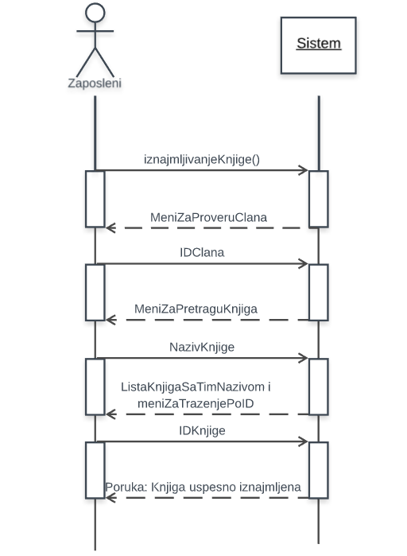

Traženje člana po ID-u i traženje knjige po autoru

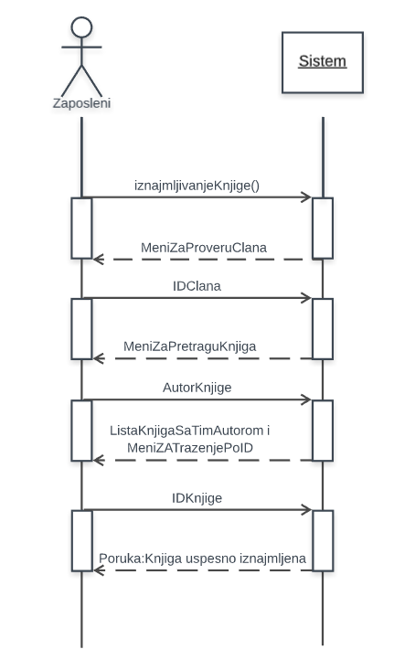

Traženje člana po ID-u i traženje knjige po Žanru

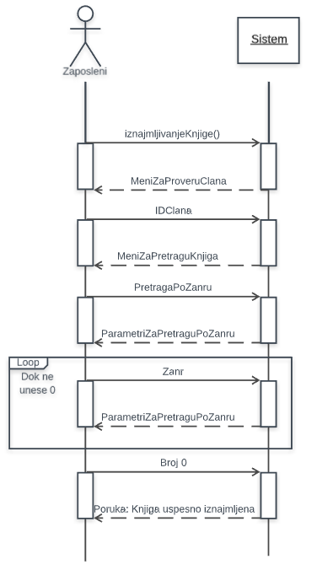

Traženje člana po imenu i prezimenu i traženje knjige po Nazivu

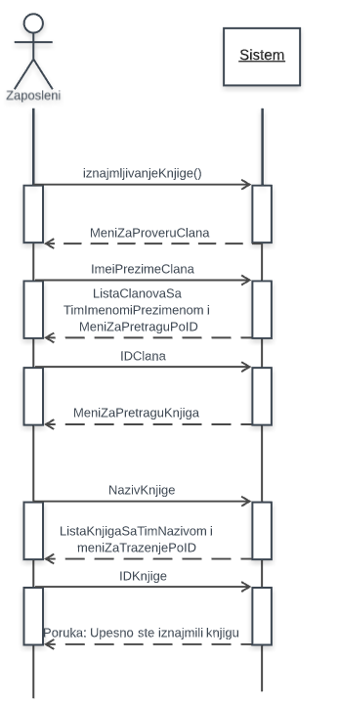

Traženje člana po imenu i prezimenu i traženje knjige po Autoru

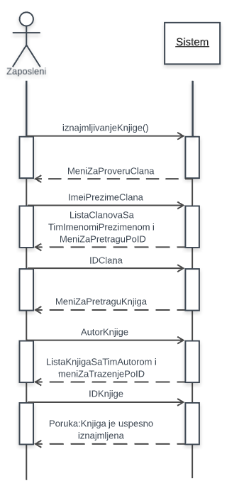

Traženje člana po imenu i prezimenu i traženje knjige po Žanru

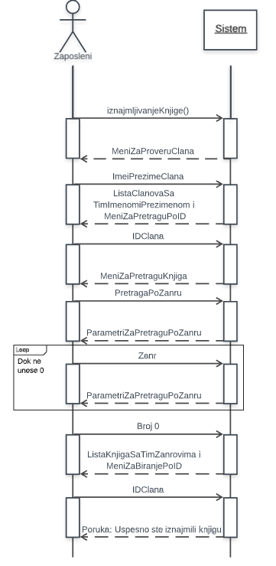

Alternativno funkcionisanje:

Sistem nije pronašao ID člana u datoteci prijavljuje grešku “ID clana nije nadjen”.

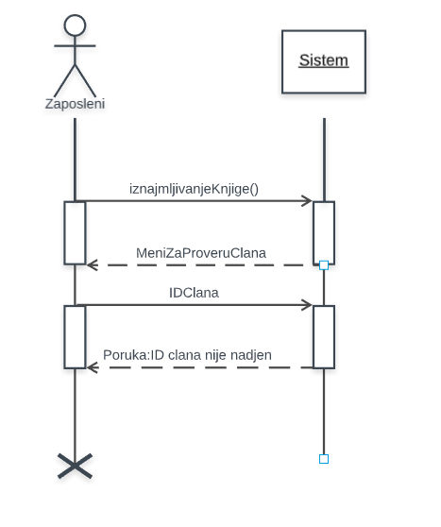

Član nije vratio knjigu na vreme sistem prijavljuje grešku “Rok za vracanje knjige isteko”.

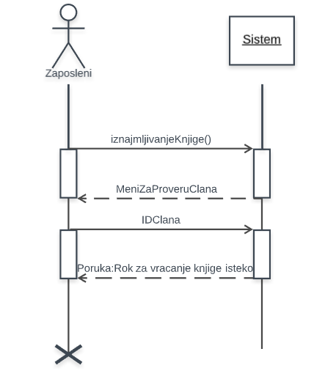

Sistem nije pronašao datoteku sa članovima, prijavljuje grešku “Datoteka nije nadjena”.

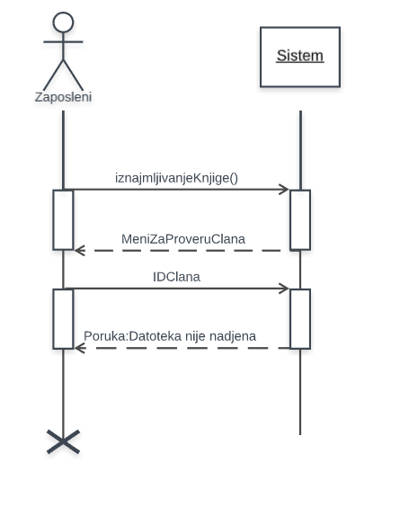

Član nije platio članarinu i ne može da iznajmi knjigu, sistem prijavljuje grešku “Clan nije platio clanarinu”.

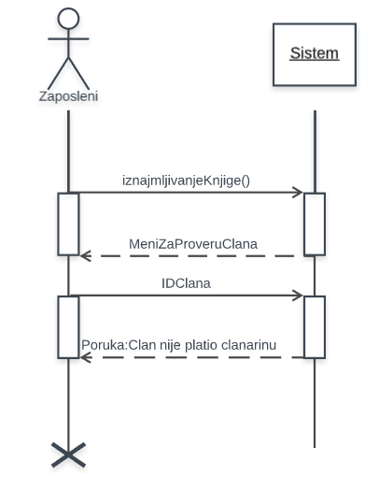

Sistem nije pronašao naziv knjige, greška “Naziv knjige nije nadjen”.

PROCES JE ISTI KAO I ZA TRAŽENJE PREKO AUTORA I ŽANRA

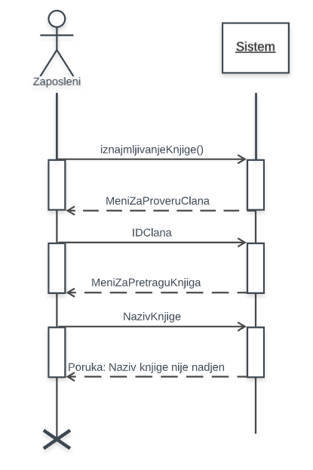

Sistem nije pronašao datoteku sa knjigama pa prijavljuje grešku “Datoteka nije nadjena”.

PROCES JE ISTI KAO I ZA TRAŽENJE PREKO AUTORA I ŽANRA

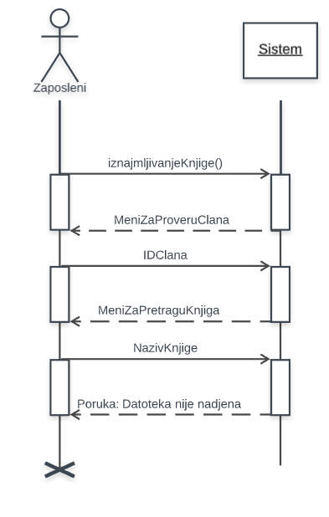

Nije unešen ni jedan od ponuđenih ID-a, greška “ID nije nadjen”.  
PROCES JE ISTI KAO I ZA TRAŽENJE PREKO AUTORA I ŽANRA

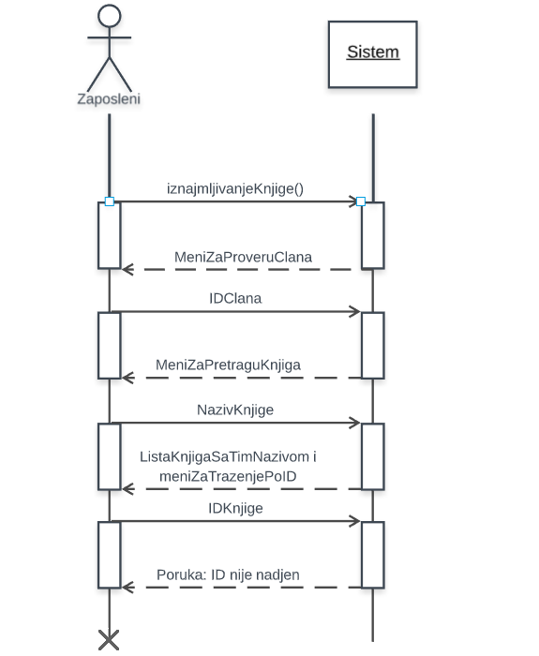

Sistem nije pronašao datoteku sa članovima, prijavljuje grešku “Datoteka nije nadjena”.

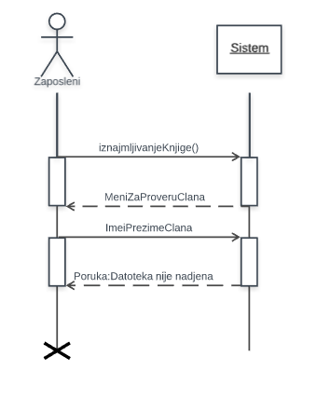

Sistem nije pronašao člana sa unetim imenom i prezimenom, ispisuje grešku “Ime i prezime nije nadjeno”.

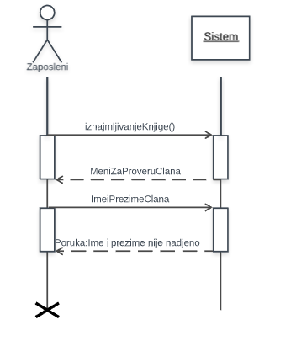

Član nije platio članarinu sistem prijavljuje grešku “Clan nije platio clanarinu”.

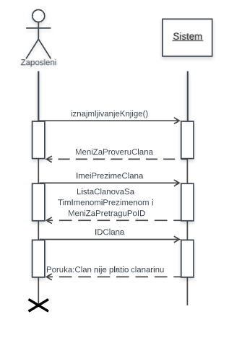

Član nije vratio knjigu na vreme, sistem prijavljuje grešku “Rok za vraćanje knjige isteko”.

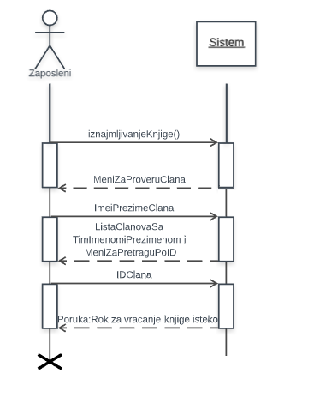

Nije jedan od ponuđenih ID-eva nije unešen, sistem prijavljuje grešku “ID nije nadjen”.

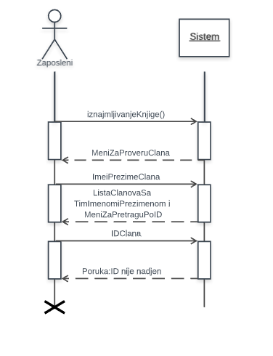

OSTATAK PROCESA JE ISTI KAO I KOD PRETRAGE PO ID-U

**Sistemski dijagram sekvenci deveti slučaj korišćenja:**

**Vraćanje knjige**

Ovde takođe imamo traženje člana po ID-u i imenu i prezimenu

Normalno funkcionisanje:

Traženje člana po ID-u

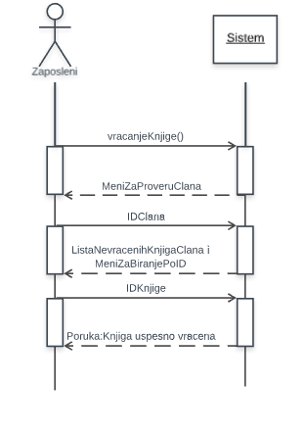

Traženje člana po imenu i prezimenu

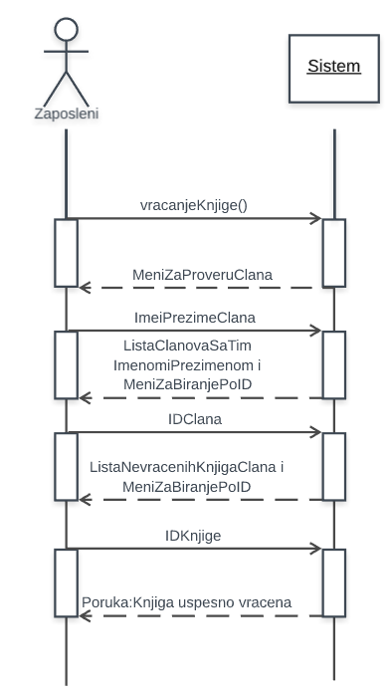

Alternativno funkcionisanje:

Sistem nije pronašao datoteku sa članovima, greška “Datoteka nije nadjena”.

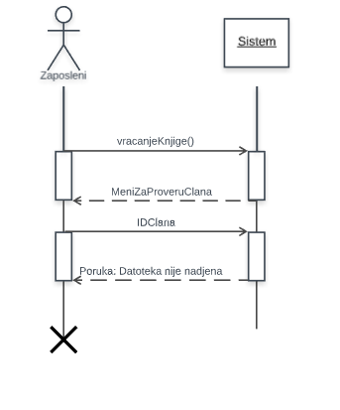

Član nema ne vraćenih knjiga, sistem prijavljuje grešku “Clan nema ne vracenih knjiga”.

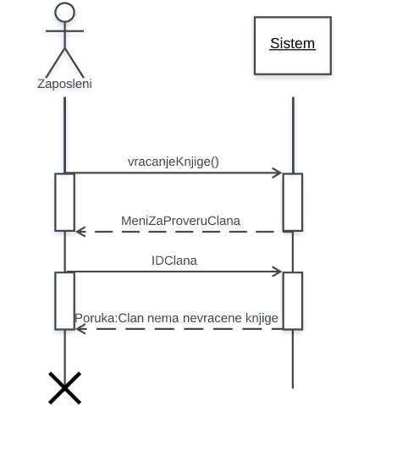

Sistem nije pronašao ID člana u datoteci, greška “ID clana nije nadjen”.

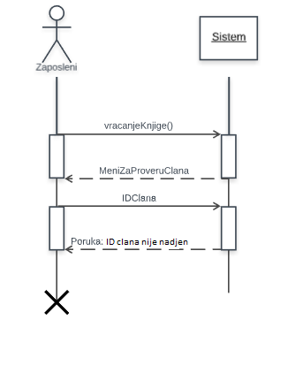

Zaposleni nije uneo ID od ponuđenih knjiga, greška “ID nije nadjen”.

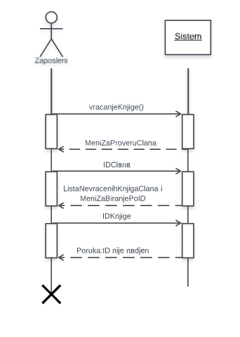

Sistem nije pronašao datoteku sa članovima, greška “Datoteka nije nadjena”.

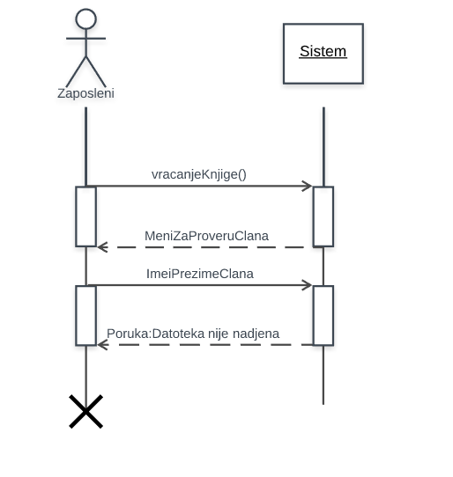

Sistem nije pronašao ime i prezime člana u datoteci, greška “Ime i prezime nije nadjeno”.

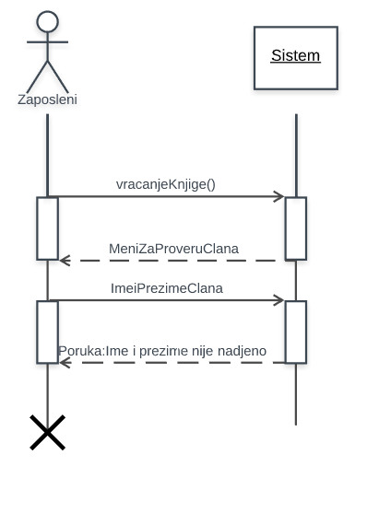

Zaposleni nije uneo ID od ponuđenih članova, greška “ID nije nadjen”.

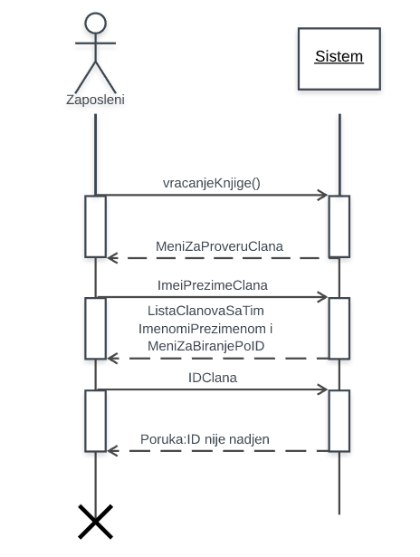

Izabrani član nema nevraćenih knjiga, greška “Clan nema nevraćene knjige”

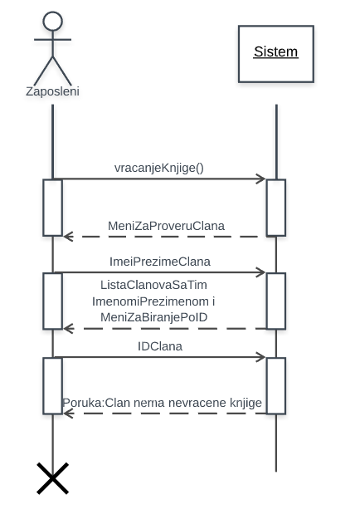

Zaposleni nije uneo ID od ponuđenih knjiga, greška “ID nije nadjen”.

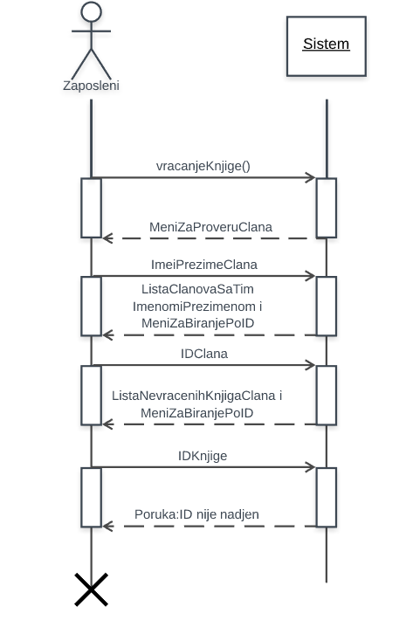

**Sistemski dijagram sekvenci deseti slučaj korišćenja:**

**Vraćanje knjige**

Normalno funkcionisanje:

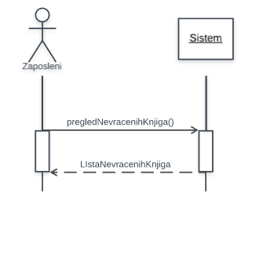

Alternativno funkcionisanje:

Sistem nije pronašao ni jednu nevraćenu knjigu, greška “Nema nevraćenih knjiga”.

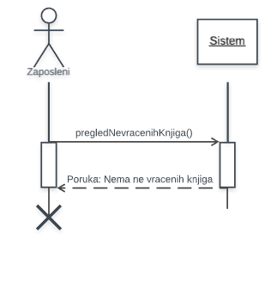

Sistem nije pronašao datoteku sa pozajmljenim knjigama, greška “Datoteka nije nadjena”.

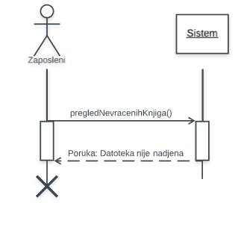

**Sistemski dijagram sekvenci jedanaesti slučaj korišćenja:**

**Vraćanje knjige**

Ovde takođe imamo pretragu po ID-u i po imenu i prezimenu.

Normalno funkcionisanje:

Traženje po ID-u

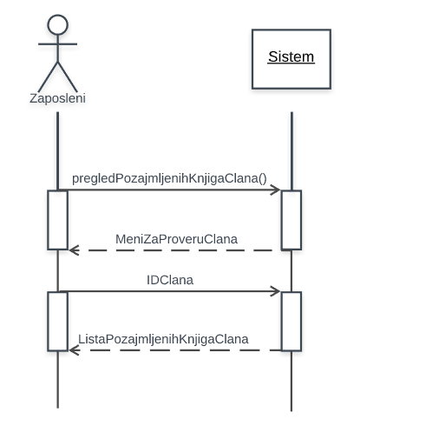

Traženje po imenu i prezimenu  
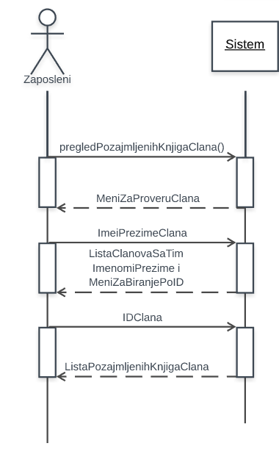

Alternativno funkcionisanje:

Sistem nije pronašao uneti ID člana, greška “ID nije nadjen”.

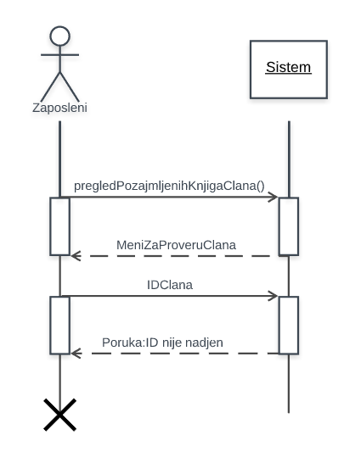

Sistem nije pronašao datoteku sa članovima, greška “Datoteka nije nadjena”.

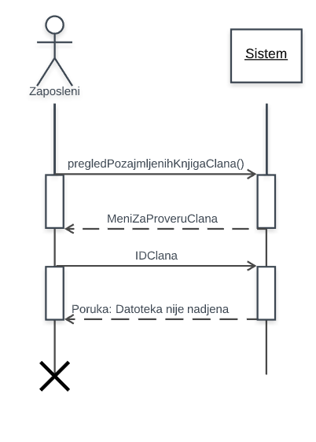

Sistem nije pronašao pozajmljenu knjigu kod člana, greška “Clan nema pozajmljene knjige”.

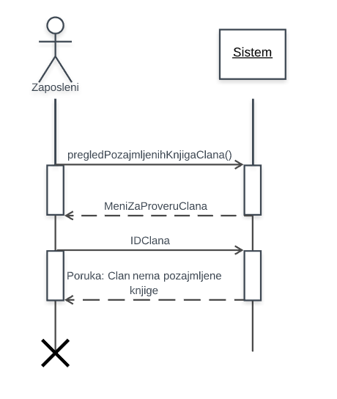

Sistem nije pronašao datoteku sa članovima, greška “Datoteka nije nadjena”.

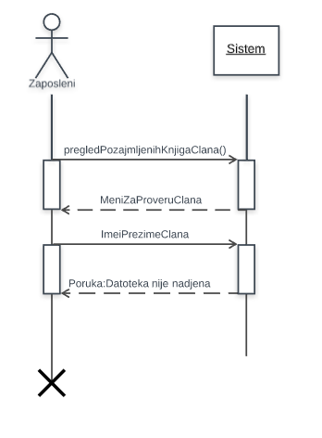

Sistem nije pronašao člana sa tim imenom i prezimenom, greška “Ime i prezime ne postoji”.

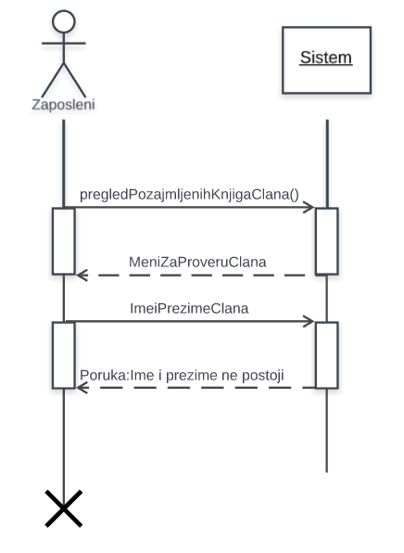

Sistem nije pronašao pozajmljenu knjigu kod člana, greška “Clan nema pozajmljene knjige”.

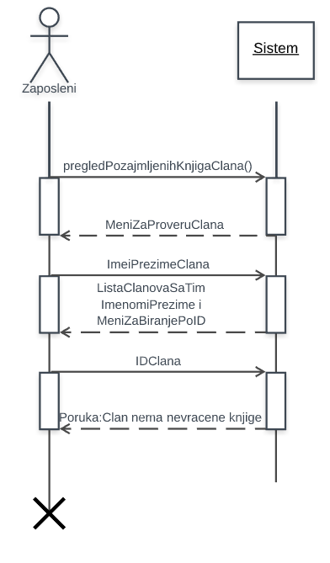

Zaposleni nije uneo ni jedan ID od ponuđenih članova, greška “ID nije nadjen”.

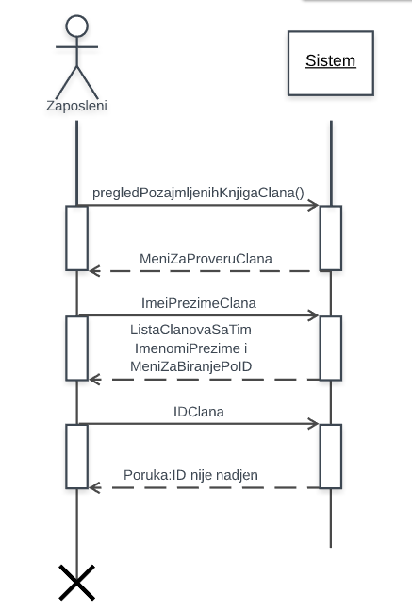

**Analiza sistemskog dijagrama sekvenci**

1. void dodajNovogClana()
2. void obrisiClana()
3. void azurirajClana()
4. void dodajNovuKnjigu()
5. void obrisiKnjigu()
6. void azurirajKnjigu()
7. Void placanjeClanarine()
8. Void iznajmljivanjeKnjige(Clan)
9. void vracanjeKnjige()
10. Void pregledNevracenihKnjiga()
11. Void pregledPozajmljenihKnjigaClana(Clan)

**Ponašanje sistema - ugovori sa sistemskim operacijama**

**Ugovor UG1:** dodajNovogClana

Operacija: dodajNovogClana(): void;

Veza sa slučajevima korišćenja: SK1

Preduslovi: ulogovan na sistem, izabran meni Ažuriranje Članova

Postuslovi: Novi član je kreiran.

**Ugovor UG2:** obrisiClana()

Operacija: obrisiClana(): void;

Veza sa slučajevima korišćenja: SK2

Preduslovi: ulogovan na sistem, izabran meni Ažuriranje Članova

Postuslovi: Član je obrisan

**Ugovor UG3:** azurirajClana()

Operacija: azurirajClana(): void;

Veza sa slučajevima korišćenja: SK3

Preduslovi: ulogovan na sistem, izabran meni Ažuriranje Članova

Postuslovi: Vrednosti člana promenjene.

**Ugovor UG4:** dodajNovuKnjigu

Operacija: dodajNovuKnjigu (): void;

Veza sa slučajevima korišćenja: SK4

Preduslovi: ulogovan na sistem, izabran meni Ažuriranje Knjiga

Postuslovi: Nova knjiga je kreirana.

**Ugovor UG5:** obrisiKnjigu()

Operacija: obrisiKnjigu(): void;

Veza sa slučajevima korišćenja: SK5

Preduslovi: ulogovan na sistem, izabran meni Ažuriranje Knjiga

Postuslovi: Knjiga je obrisana.

**Ugovor UG6:** azurirajKnjigu

Operacija: azurirajKnjigu(): void;

Veza sa slučajevima korišćenja: SK6

Preduslovi: ulogovan na sistem, izabran meni Ažuriranje Knjiga

Postuslovi: Vrednosti knjige promenjene.

**Ugovor UG7:** placanjeClanarine

Operacija: placanjeClanarine (): void;

Veza sa slučajevima korišćenja: SK7

Preduslovi: ulogovan na sistem, glavni meni prikazan

Postuslovi: Članarina člana plaćena.

**Ugovor UG8:** iznajmljivanjeKnjige

Operacija: iznajmljivanjeKnjige(Clan): void;

Veza sa slučajevima korišćenja: SK8

Preduslovi: ulogovan na sistem, glavni meni prikazan

Postuslovi: Knjiga iznajmljena.

**Ugovor UG9:** vracanjeKnjige

Operacija: vracanjeKnjige(): void;

Veza sa slučajevima korišćenja: SK9

Preduslovi: ulogovan na sistem, glavni meni prikazan

Postuslovi: Knjiga vraćena.

**Ugovor UG10:** pregledNevracenihKnjiga

Operacija: pregledNevracenihKnjiga (): void;

Veza sa slučajevima korišćenja: SK10

Preduslovi: ulogovan na sistem, glavni meni prikazan

Postuslovi: Lista nevraćenih knjiga.

**Ugovor UG11:** pregledPozajmljenihKnjigaClana

Operacija: pregledPozajmljenihKnjigaClana (Clana): void;

Veza sa slučajevima korišćenja: SK11

Preduslovi: ulogovan na sistem, glavni meni prikazan

Postuslovi: Lista nevraćenih knjiga člana.

**Struktura sistema - konceptualni model**

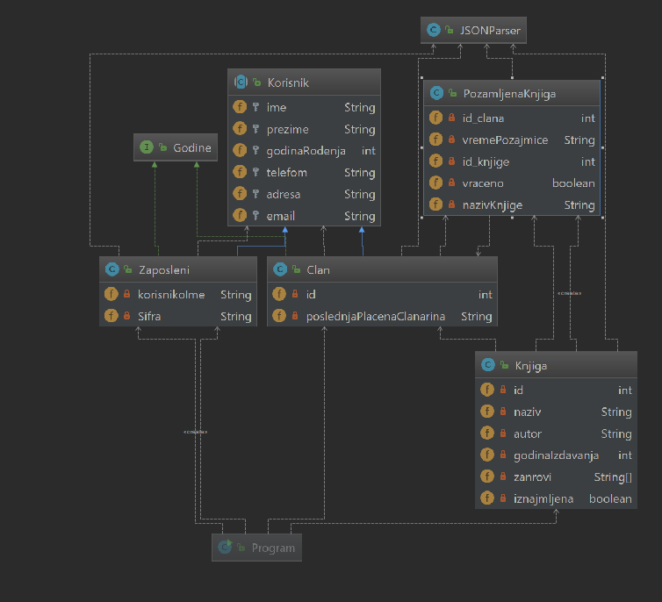

Slika: Konceptualni Model

**Diagram Klasa**

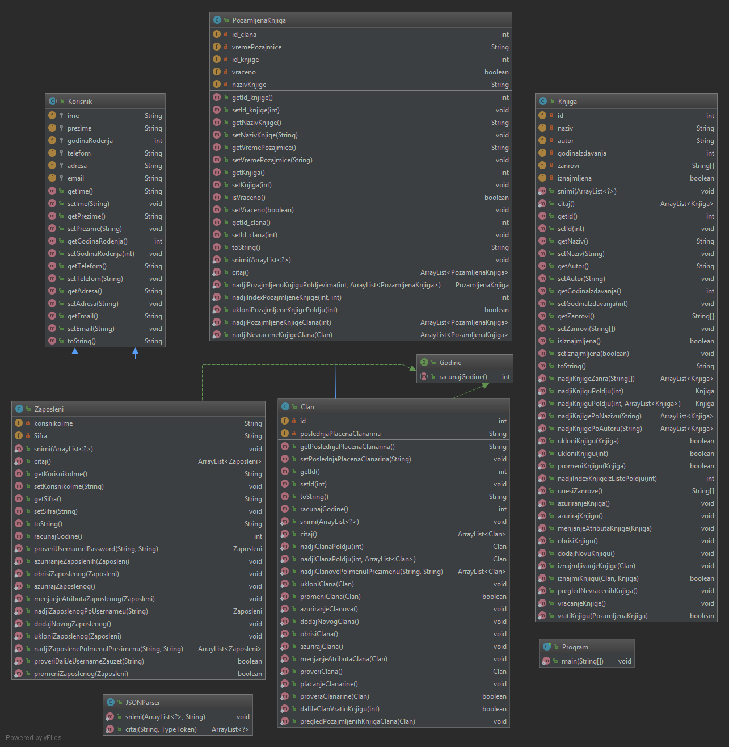

Diagram Kolaburacije

